Федеральное агентство связи

Ордена трудового Красного Знамени федеральное государственное бюджетное

образовательное учреждение высшего образования

«Московский технический университет связи и информатики»

Кафедра Математической кибернетики и информационных технологий

Отчет по лабораторной работе №1

по дисциплине «Введение в профессию»

Выполнил: студент группы БВТ1905

Матвеев Дмитрий Николаевич

Проверил: _________________

Москва, 2019

**Цель работы:** изучение интерфейса пользователя системы MATLAB и основ работы с системой в режиме прямых вычислений.

**Индивидуальное задание:**

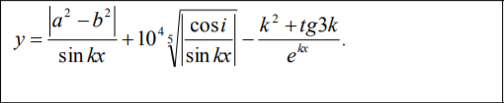

Сформировать вектор, состоящий из максимального значения исходного вектора, стоящего на 1 месте и единиц. Найти сумму элементов полученного вектора и присвоить ее значение последнему элементу вектора.

**Скриншоты:**

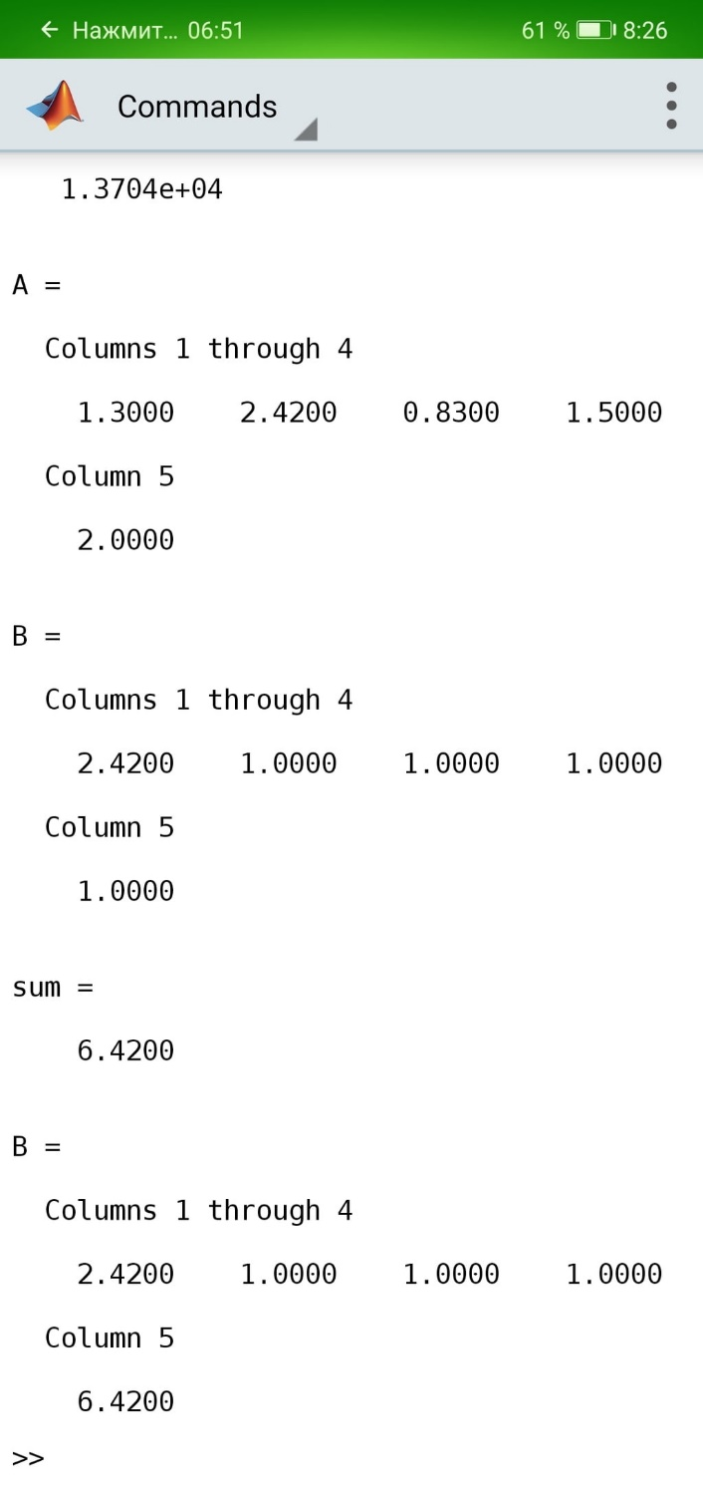

**Исходный код программы:**

a=1.3  
b=2.42  
i=0.83  
x=1.5  
k=2  
y=abs(a*a-b*b)/sin(k*x)+power(10,4)*power(abs(cos(i/sin(k*x)),0.2)-(k*k+tan(3*k))/power(exp,k*x)  
A=[a b i x k]  
B=[max(A) 1 1 1 1]  
sum=B(1) + B(2) + B(3) + B(4) + B(5)  
B(5) = sum

**Заключение:** в ходе лабораторной работы я изучил основные функции языка MATLAB, что дало мне представление о том, как написать программу, связанную с простыми вычислениями.